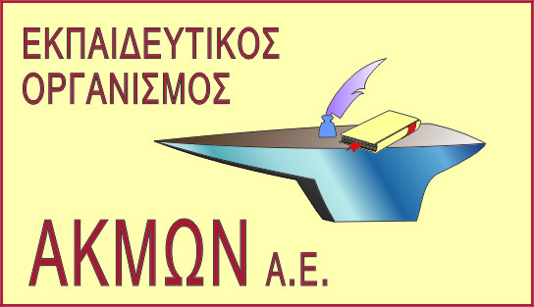 | 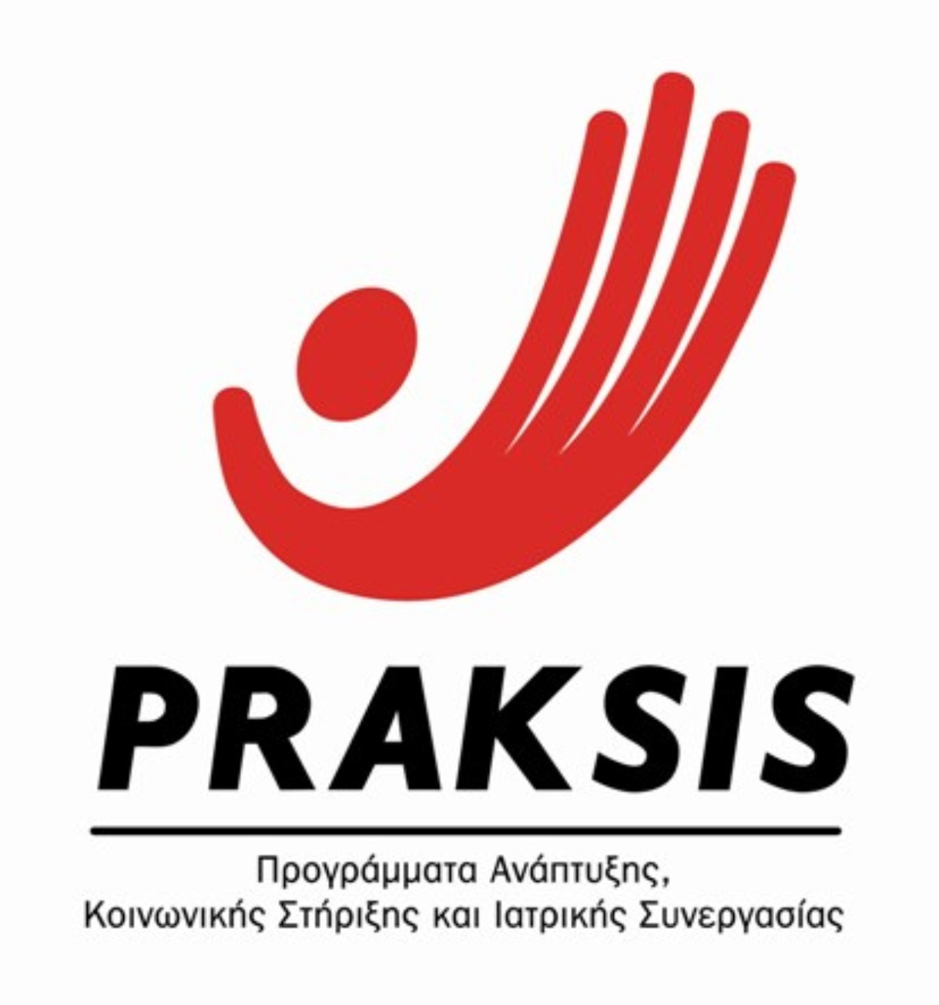 | 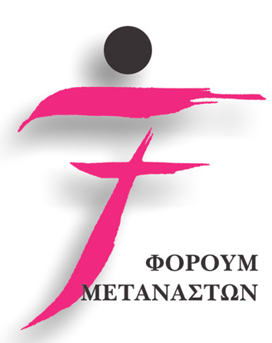

«Γραφεία Νομικής και Διοικητικής υποστήριξης υπηκόων τρίτων χωρών που διαβιούν νόμιμα στην χώρα»

Δελτίο Τύπου

Είσαι νόμιμος μετανάστης στη χώρα;

Θέλεις:
- Να ενημερωθείς για θέματα που αφορούν την άδεια παραμονής σου και της οικογένειας σου;
- Να ενημερωθείς για το εργόσημο και άλλα εργασιακά θέματα;
- Να ρωτήσεις για θέματα πολιτογράφησης;
- Να μάθεις για τη νομοθεσία κατά των διακρίσεων και τα δικαιώματα σου;
- Να μάθεις για ευκαιρίες εκπαίδευσης ή κατάρτισης;

Ο Εκπαιδευτικός Οργανισμός ΑΚΜΩΝ Α.Ε. σε συνεργασία με την ΜΚΟ PRAKSIS και το Ελληνικό Φόρουμ Μεταναστών ξεκινούν από τις 9 Απριλίου τη λειτουργία Ειδικών Γραφείων για την ενημέρωση των πολιτών τρίτων χωρών που ζουν στην Περιφέρεια Αττικής και την Περιφέρεια Κεντρικής Μακεδονίας.

Τα γραφεία μπορούν να υποστηρίζουν εξατομικευμένες υποθέσεις αλλά και να ενημερώνουν σε ομάδες κοινότητες μεταναστών εντός της Περιφέρειας δράσης τους.

Οι συνεργάτες των Γραφείων του Δικτύου Νομικής και Διοικητικής ενημέρωσης πολιτών τρίτων χωρών θα σου απαντήσουν σε όλες τις απορίες και θα σε στηρίξουν στις συναλλαγές σου με τη δημόσια διοίκηση.

Γραφείο Αθήνας:
Εκπαιδευτικός Οργανισμός ΑΚΜΩΝ ΑΕ
Ευτυχίας 12-15, 11251, Αθήνα, Τηλ: 210-8691034,210-8691056 email: edra@akmon.edu.gr
Ωράριο Λειτουργίας: καθημερινά 10.00 – 20.30
Γραφείο Ρέντη:
Εταιρεία Έρευνας & Επικοινωνίας ΚΕΚ ΑΕ
Μακρυγιάννη 43, 18233, Αγ. Ιωάννης Ρέντης, Τηλ: 210-8838914
Ωράριο Λειτουργίας: καθημερινά 10.00 – 20.30
Γραφείο Θεσσαλονίκης:
ΜΚΟ Praksis
Αρκαδιουπόλεως 1 & Αγ. Δημητρίου, Θεσσαλονίκη, τηλ. 2310-556145
Ωράριο Λειτουργίας: καθημερινά 09.00 – 20.00

 | 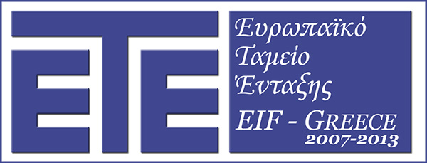 | 
ΕΛΛΗΝΙΚΗ ΔΗΜΟΚΡΑΤΙΑ  ΥΠΟΥΡΓΕΙΟ ΕΣΩΤΕΡΙΚΩΝ | ΕΥΡΩΠΑΙΚΟ ΤΑΜΕΙΟ ΕΝΤΑΞΗΣ | ΕΥΡΩΠΑΙΚΗ ΕΝΩΣΗ
«Η Δράση 1.2/10: «Νομική και Διοικητική υποστήριξη υπηκόων τρίτων χωρών που διαβιούν νόμιμα στην χώρα» συνολικού προϋπολογισμού 250.000 Ευρώ συγχρηματοδοτείται από το Ευρωπαϊκό Ταμείο Ένταξης κατά 75% από Κοινοτικούς Πόρους και κατά 25% από Εθνικούς Πόρους»

